





**تصميم وإعداد المساعد اإلداري / وجدان سليم شلضوم**

# المقدمــة



الفهرس



**تصميم وإعداد المساعد اإلداري / وجدان سليم شلضوم**

|  |  |  |
| --- | --- | --- |
| **رقم الصفحة** | **العنوان** | **24م** |
|  |  |  |
|  |  |  |
|  |  |  |
|  |  |  |
|  |  |  |
|  |  |  |
|  |  |  |
|  |  |  |
|  |  |  |



**تصميم وإعداد المساعد اإلداري / وجدان سليم شلضوم**





**السيرة الذاتية**



**تصميم وإعداد المساعد اإلداري / وجدان سليم شلضوم**

االسم رباعياً :

المؤهل العلمي:

تاريخـــــه:

مصدره " :

رقم الوظيفة :

تاريخ التعيين :

السجل المدني :

سنوات الخدمة :

العمل الحالي :

# الرؤية



### الرسالــة

**تصميم وإعداد المساعد اإلداري / وجدان سليم شلضوم**

# الـمقدمـة



**تصميم وإعداد المساعد اإلداري / وجدان سليم شلضوم**



**تصميم وإعداد المساعد اإلداري / وجدان سليم شلضوم**



**إتقان مهارة إعداد الخطابات والتقارير**

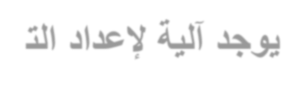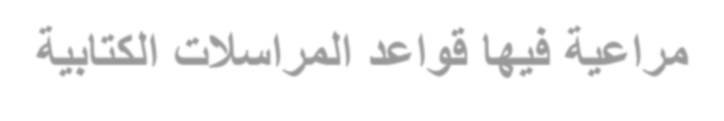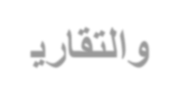

**يوجد آلية إلعداد التقارير والخطابات مراعية فيها قواعد المراسالت الكتابية**

**نماذج من الخطابات والتقارير**

**تصميم وإعداد المساعد اإلداري / وجدان سليم شلضوم**

**اإللتزام برؤية**

**ورسالة واهداف اإلدارة**

**من أهم مقومات نجاح العمل وتجويده**

**اإللتزام باألسس والمبادئ العامة**

**االهتمام بتطبيق رؤية ورسالة واهداف اإلدارة التي يعمل بها فالبد أن يبرز هذا من خالل العمل**

**األسس**

**توضح تحقيقك لهذه**

**تقارير**

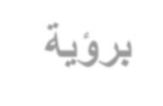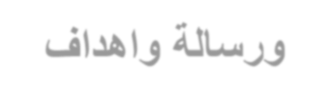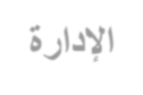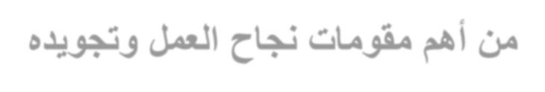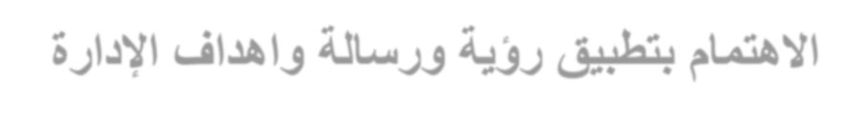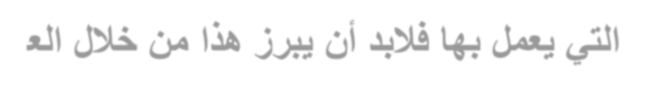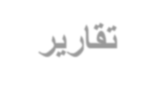

**تصميم وإعداد المساعد اإلداري / وجدان سليم شلضوم**

**اإللتزام بممارسة**

**منظومة القيم الحاكمة لإلدارة**

**بتطبيق**

**اإللتزام**

**الحرص على**

**القيم الحاكمة في سلوكياتك وممارستك المهنية**

**التي**

**المتعدده**

**ويظهر ذلك من خالل رصد المواقف**

**دون الحاجة ألخذ تعليمات**

**وإلتزامك**

**مهنيتك**

**تثبت**

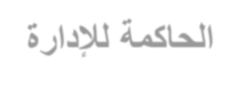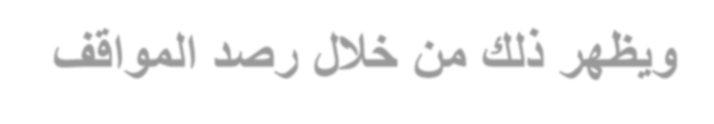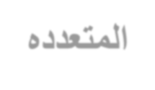

**تصميم وإعداد المساعد اإلداري / وجدان سليم شلضوم**



**تصميم وإعداد المساعد اإلداري / وجدان سليم شلضوم**



**الدورات**

## يتم تقسيمها لجزئين كمدرب وكمتدرب

**عمل جدول مقسم**

## والندوات التي تم حضورها

**كمتدرب**

## للدورات والورش

**وإرفاق مشاهد الحضور أو الشهادات كرابط مباشر**

## ولك حرية اإلبداع في التوثيق

**كمدرب**

## والورش والندوات

**الدورات**

## وارفاق

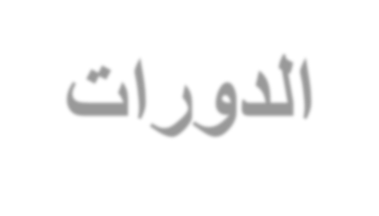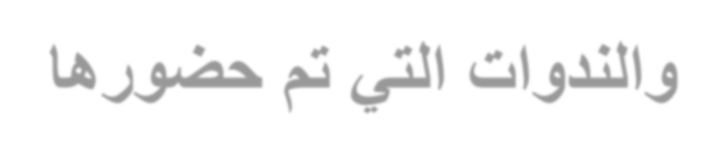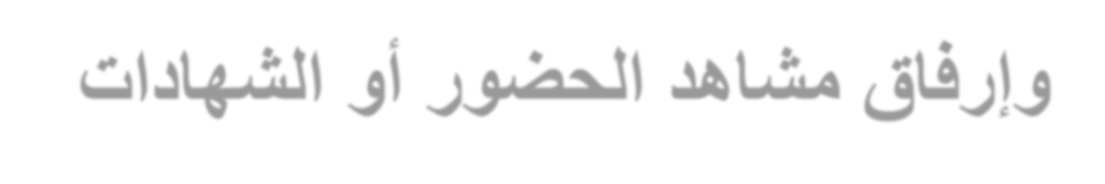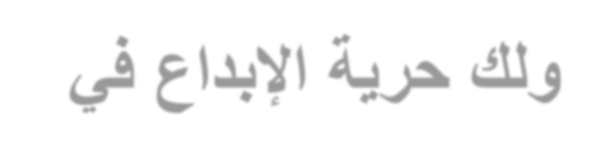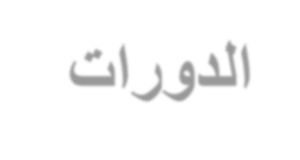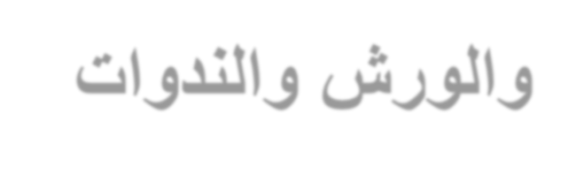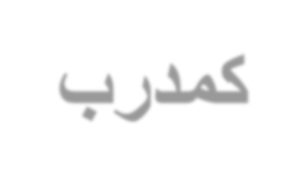

**تصميم وإعداد المساعد اإلداري / وجدان سليم شلضوم**

**النشرات والقراءات الموجهة**

النشرات الموجهة لك بالعمل كإدارية

منها

إستفادتك

ومامدى

ولك حرية اإلبداع في التوثيق

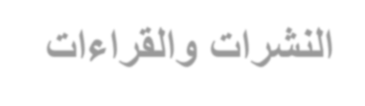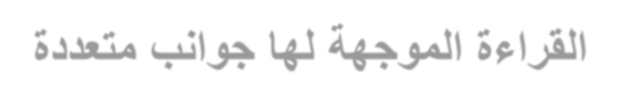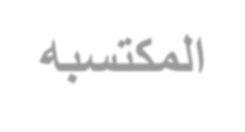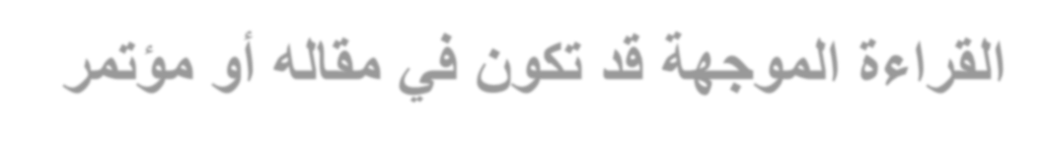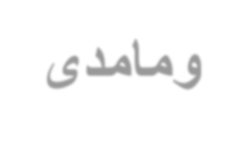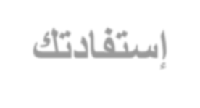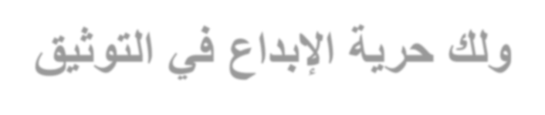

القراءة الموجهة لها جوانب متعددة

-1 ملخص لدوره او ورشة عمل قد حضرتها مسبقا

-2 ملخص لجزء من كتاب استفدت منه وأحببت نقل الخبره

المكتسبه منهً بعمل قراءة موجهة

-3 القراءة الموجهة قد تكون في مقاله أو مؤتمر

**تصميم وإعداد المساعد اإلداري / وجدان سليم شلضوم**

**المدونات والقنوات التعليمية**

اإللكترونية

على المواقع

المنوعة

المدونات

وقنوات اليوتيوب والتليجرام

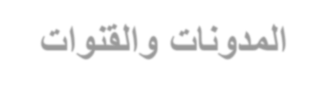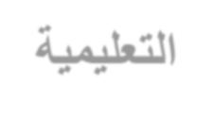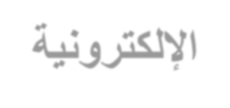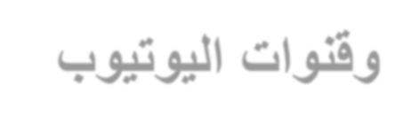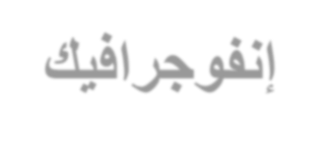

التي تحتوي منشورات منوعه تخدم مجال عملك

قد تكون شروحات فيديوهات او إنفوجرافيك

**تصميم وإعداد المساعد اإلداري / وجدان سليم شلضوم**

**الزيارات التبادلية المعايشه**

الهدف منها تعزيز النمو المهني والتطوير الذاتي لزمالئه بتبادل الزيارات داخليا أو خارجيا

أو إقامة ورش مركزة مصغرة

للزيارة

موجز

بتقرير

إثباتها

ويتم

منها

اإلستفادة

والبد من قياس أثر هذه الزيارة ومدى

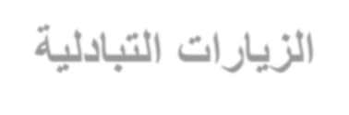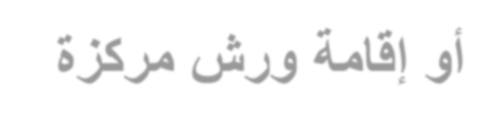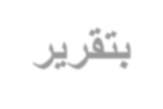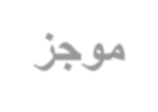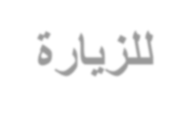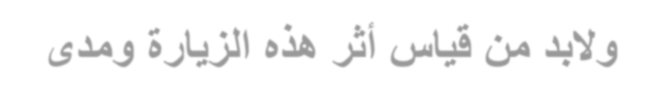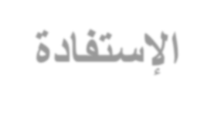

**نموذج مقترح لتقرير زيارة تبادلية**

**تصميم وإعداد المساعد اإلداري / وجدان سليم شلضوم**



**تصميم وإعداد المساعد اإلداري / وجدان سليم شلضوم**



## اإلنجازات والجوائز

لكل إنجاز ثمرة الحصول على جوائز منوعه

لمسابقات محلية أودولية

– إدارة

: مدرسة

على مستوى

( دولية)

المملكه

– خارج

- وزاري

مكتب

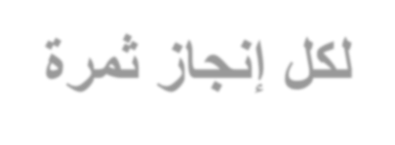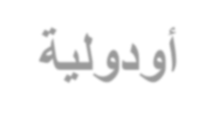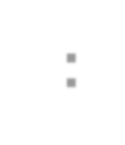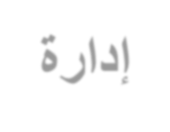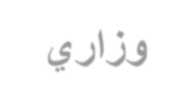

**تصميم وإعداد المساعد اإلداري / وجدان سليم شلضوم**

## تفعيل التقنية

المثلى من التقنيات الحديثة

اإلستفادة

إن الريادة في تحقيق

2030

له أبلغ األثر في تطور العمل ومواكبة رؤية نحو تحول رقمي فاعل

تقارير توضح استخدام أساليب تقنيه حديثه بالعمل

بالعمل

التقنيه

تقارير توضح أثر استخدام

تقارير توضح زيادة اإلنتاجية وتقليل التكلفة

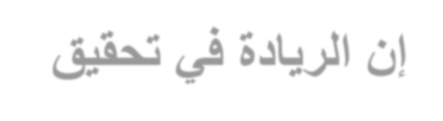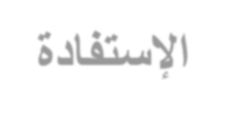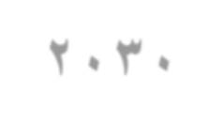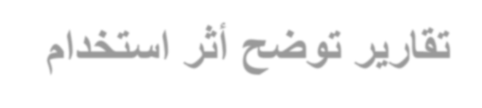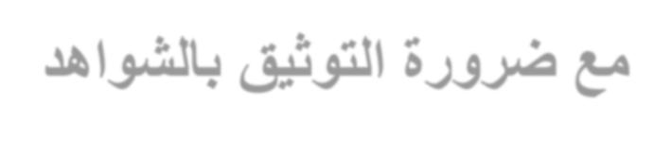

بالعمل باستخدام تطبيق أو أسلوب تقني مع ضرورة التوثيق بالشواهد

**نموذج مقترح لتقريرلإلستفادة منه**

**تصميم وإعداد المساعد اإلداري / وجدان سليم شلضوم**



**تصميم وإعداد المساعد اإلداري / وجدان سليم شلضوم**



# التواصل الفعال

إن التواصل الفعال بين الموظفين وبينهم وبين إدارتهم في بيئة العمل هو القلب النابض لتحقيق مزيداً من اإلنتاجية والتميز بالعمل والرضى والوالء

التواصل مع إدارته بشكل فعال التواصل مع زمالئه

التواصل مع المستفيدين داخليا وخارجيا

التواصل مع المستفيدين

باساليب

وضع قائمه

داخلياً وخارجياً

رضى المستفيد داخليا وخارجيا

تقاريرلقياس

إستبانه

**عمل**

ممكن

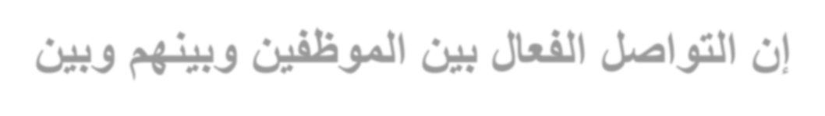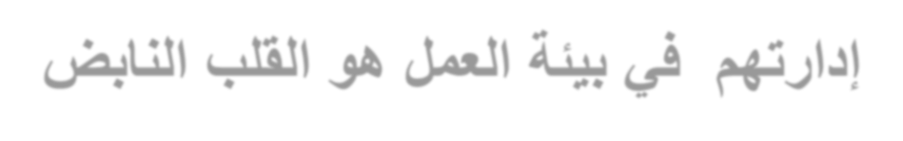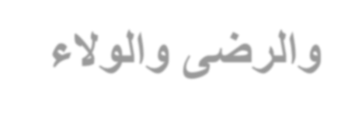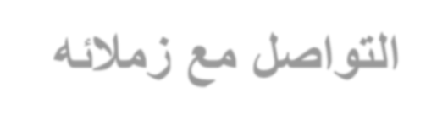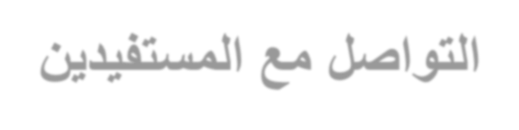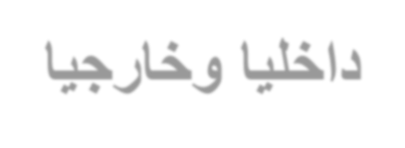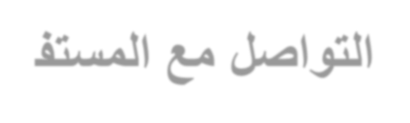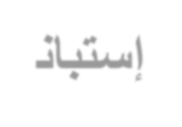

**تصميم وإعداد المساعد اإلداري / وجدان سليم شلضوم**

الشراكة المجتمعية

الشراكة المجتمعية هي تمكين المجتمع لتقديم

الخدمات االجتماعية لتكون أكثر كفاءة وتمكيناً وعدالة

**هى رغبة المجتمع واستعداده للمشاركة الفعالة فى جهود تحسين التعليم وزيادة**

**فاعلية المدرسة فى تحقيق وظيفتها التربوية وزيادة اهتمام المجتمع**

**المحلى نحو ملكية العملية التعليمية والمساهمة فيها**

**الكبر**

**من خاللها تتاح الفرصة**

**التى**

**العملية**

**.فالمشاركة المجتمعية هى**

**عدد من اولياء االمور ومؤسسات المجتمع ليساهموا بالفكر ,**

**والمشور , والموارد المادية و البشرية من اجل تطوير العملية التعليمية.**

المتحققه

واالسهات

تقارير توضح تفعيل الشراكة

وشهادات شكر

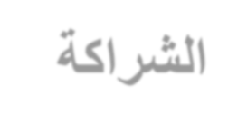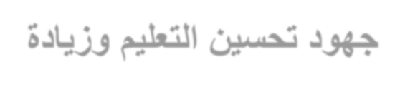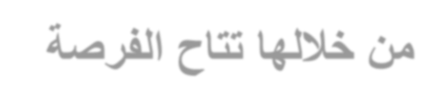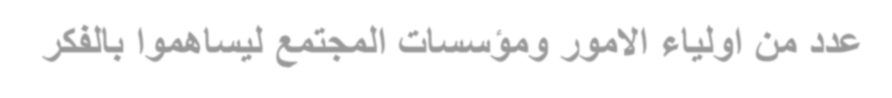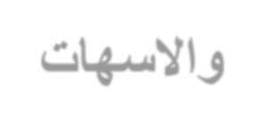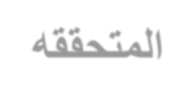

**تصميم وإعداد المساعد اإلداري / وجدان سليم شلضوم**

## العضويات

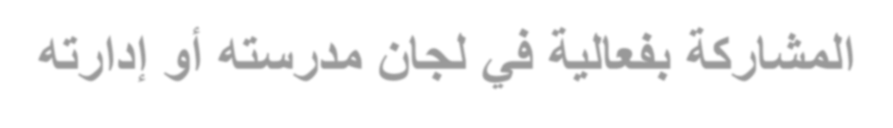

المشاركة بفعالية في لجان مدرسته أو إدارته عضويات فعاله في المؤسسات المختلفة

**تصميم وإعداد المساعد اإلداري / وجدان سليم شلضوم**



**تصميم وإعداد المساعد اإلداري / وجدان سليم شلضوم**



### األفكار اإلبداعية

أن يكون لديك مبادرات فعاله نهضت بالعمل وأدت لتجويد المخرجات وتحقيق افضل معايير الحوكمة

وابداعك توضح آلية العمل والتطبيق و

إلبتكارك

• **تقارير**

المتابعة وقياس األثر موضحة نسب التحسن والتطور

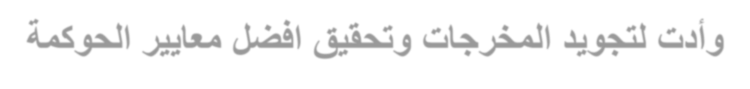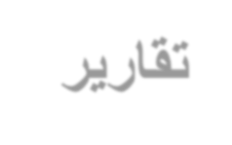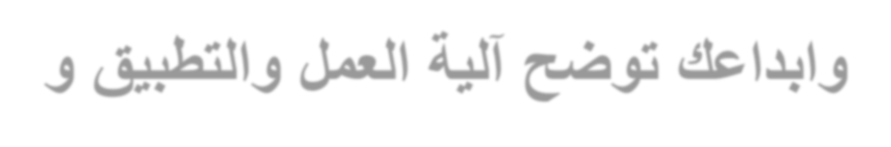

قد يكون برنامج تقني أو مبادرة طبقت

ونجحت في ادارتك او مدرستك

**تصميم وإعداد المساعد اإلداري / وجدان سليم شلضوم**



**تصميم وإعداد المساعد اإلداري / وجدان سليم شلضوم**



**ميثاق أخالقيات المهنة**

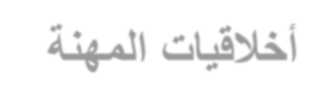

• االلتزام بأخالقيات المهنة وقواعد السلوك الوظيفي

تقارير آللية تطبيق الميثاق مع إفادة معتمدة

• تحقيق مفهوم المسؤولية والرقابة الذاتي

والمحافظة على أوقات الدوام الرسمي

**تصميم وإعداد المساعد اإلداري / وجدان سليم شلضوم**

**المشاركات الفعالة في برامج المواطنة**

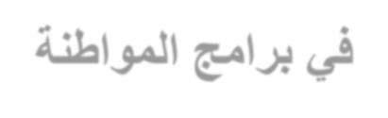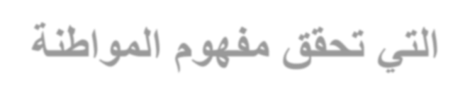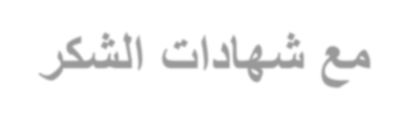

• المشاركة بفعالية في األنشطة والبرامج

التي تحقق مفهوم المواطنة كاالحتفال باليوم الوطني

- قائمة بالمشاركات في األنشطة والبرامج المنوعه

- مع شهادات الشكر

**تصميم وإعداد المساعد اإلداري / وجدان سليم شلضوم**

**التخطيط المتميز**

**وتطوير**

**إلنجازالمهام األداء**

• يوجد خطة متكاملة لتنفيذ العمل

_ شهرية

– إسبوعية

• **يوميه**

• نسبة إنجازه في الخطة التي وضعها

بيانات

لتحديث

زمنية

تضعي خطة

• **كأن**

المعلمات في نور كل يوم يتم تنفيذ إجراء

المحدد

الزمن

**حسب**

ينتهي

إلى أن

اإلنجازوالمتابعة

نسبة

ثم توضحي

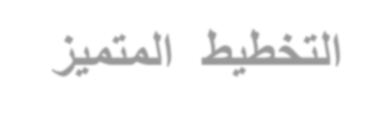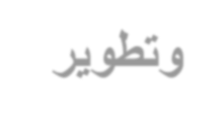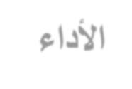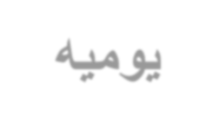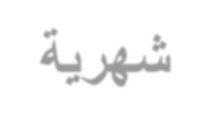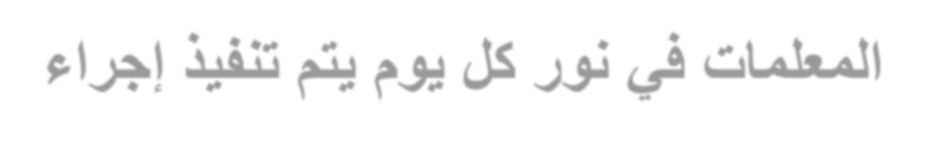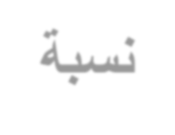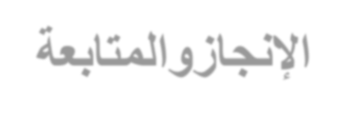

**تصميم وإعداد المساعد اإلداري / وجدان سليم شلضوم**



**تصميم وإعداد المساعد اإلداري / وجدان سليم شلضوم**



